台北市健言社第124期會外會
「龜山島、潮間帶、三貂角、澳底漁港、美食超值一日遊」
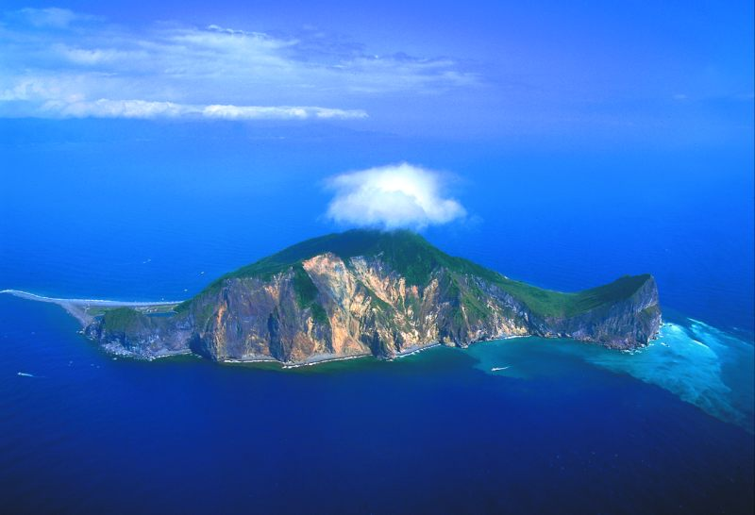 | 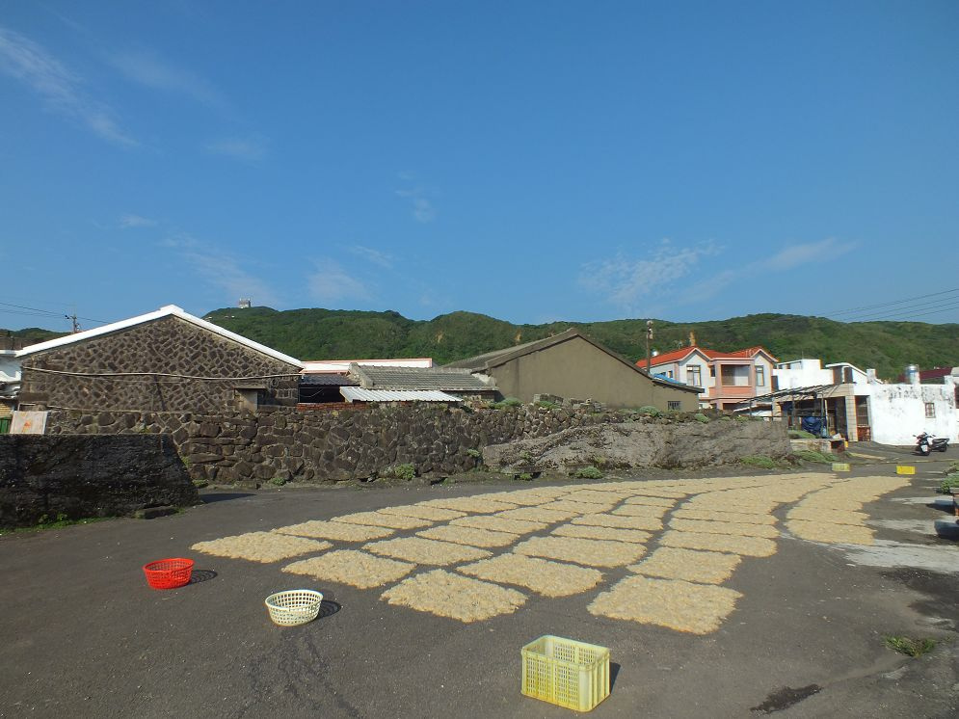 | 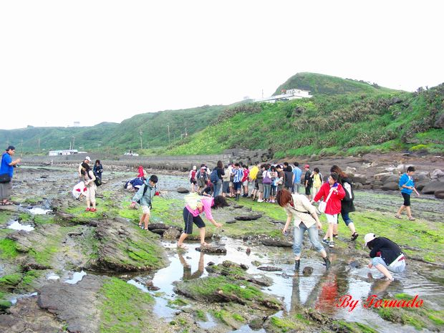
- 日期：2013年9年8日(星期日) 06：30～20：00
- 超值行程：
06:30。集合報到(集合地點出發前三日通知)
07:00。搭乘遊覽車出發囉！(車上享用早餐)
08:45。烏石漁港登船，繞行龜山島，享受海上風光
11:00。前往福隆車站享用午餐(福隆便當)及觀賞海岸風光
12:15。前往鼻頭龍洞地質公園參觀
13:30。前往馬崗漁港參觀石頭屋 & 貓村
14:20。前往馬崗潮間帶專人生態導覽(亦可自費100元浮潛)
16:30。前往三貂角燈塔參觀漫步
17:45。前往澳底漁港享用精緻海鮮晚餐
19:00。結束歡樂一天，返回台北囉！
- 活動費用：只要 1,500元 (含車資、船票、三餐、保險等費用，三歲以下1,300元)
- 報名方式：E-mail至toastmaster1974@gmail.com或於社團時間向活動組報名繳費
報名熱線:
124期社長陳瑀心 0937-235-613； 執行副社長張原欣 0968-130-668
活動組長朱蘭翠 0953-529-869； 活動副組長鮑念慈 0927-127-578
＊名額有限報名從速，歡迎攜伴參加唷！＊
----------------------------------------------------------撕開線-------------------------------------------------------
會外會報名表 報名日期： 年 月 日
姓名 | 身分證字號 | 出生  年月日 | 聯絡電話 | Email | 收費
※報名請填寫完整正確個人資料，相關資訊僅作為保險及聯繫之用，本社團將會保密不會外流。

